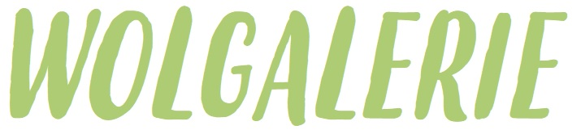

Formulier voor herroeping

Wanneer je bij Wolgalerie iets gekocht hebt, heb je altijd de mogelijkheid om binnen 14 dagen de aankoop te ontbinden. Dat doe je door een retournummer aan te vragen via info@wolgalerie.nl. Binnen 14 dagen na ontvangst van dat retournummer kun je de bestelde producten terugsturen.

Let op: je bent zelf verantwoordelijk voor de retourzending. Vraag dus altijd een track en trace nummer, zodat je je zending kunt volgen.

Je kunt de retourzending sturen naar:
Wolgalerie
Kwikstaartpad 7
3403 ZH IJsselstein

Voeg dit formulier bij de retourzending en vul de volgende velden in:

- Retournummer (verplicht):..…………………………………………………………………………………………………

- Besteld op (datum) (verplicht):..……………………………………………………………………………………………

- Ontvangen op (datum):…………………………………………………………………………………………………………

- Besteld door (naam) (verplicht)..…………………………………………………………………………………………..

………………………………………………………………………………………………………………………………………………

- Adres:…………………………………………………………………………………………………………………………………….

………………………………………………………………………………………………………………………………………………

Handtekening Datum:……………………………..

